Pressemitteilung wpi 602 / 0218  Fachgebiet: Unternehmensnews  ifm-Azubis spenden Einnahmen vom ifm-Weihnachtsmarkt – Spendenübergabe  Tettnang, Februar 2018 – Am 05.02.2018 übergaben die Auszubildenden der ifm-Unternehmensgruppe einen Spendenscheck in Höhe von jeweils 1.000 € an die St. Konrad Behindertenhilfe, das Pestalozzi Kinderdorf Stockach und den Solidaritätsverein ifm e.V.. Die beachtliche Summe ist der Erlös vom Weihnachtsmarkt der ifm, welcher traditionell von den ifm-Azubis organisiert wird.  Stellvertretend für das Pestalozzi Kinderdorf, nahm Frau Anne Okolowitz den Scheck entgegen. Im laufenden Jahr wird das Pestalozzi Kinderdorf eine neue Kinderdorffamilie eröffnen: Das gespendete Geld wird für die Ausstattung des entstehenden Familienhauses eingesetzt. Die kleinen und großen Bewohner des Kinderdorfes kommen aus Familien mit wenig Tagesstruktur und viel Unruhe. Gemeinschaft und Zusammenwachsen stehen im Mittelpunkt. Mit der Spende wird den Kindern ein sicherer Ort zum Spielen, Lachen und Toben aber auch zum Nachdenken, Träumen und Ausruhen geschenkt.  Für die St. Konrad Behindertenhilfe in Haslach nahm Bereichsleiter der Tagesstruktur Herr Siegfried Groll den Scheck entgegen. Menschen mit Behinderung im Kinder-, Jugend- und Erwachsenenalter finden im Haus St. Konrad eine Heimat. Sie werden auf ihrem Lebensweg begleitet. Wie auch das Leitbild verrät, erfahren sie Unterstützung beim Lernen, Arbeiten und bei täglichen Anforderungen. Die Spendengelder werden in vollem Umfang für die neue Terrasse eingesetzt, welche als Aufenthaltsort für Begegnungen, Gespräche und gemeinsame Aktivitäten gilt.  Für den Solidaritätsverein ifm e. V. nahm Geschäftsführer des Personals, Herr Steffen Fischer, den Scheck entgegen. Eingesetzt wird diese Spende für ifm-Mitarbeiter, welche in Not geraten sind und rasch finanzielle Hilfe benötigen.  Texte / Bilder finden Sie unter: www.ifm.com/de/presse-unternehmen | Kontakt  ifm electronic gmbh  Friedrichstr. 1  45128 Essen  www.ifm.com  Tel.: 0201 / 24 22-0  Fax.: 0201 / 24 22-1200  E-Mail: presse@ifm.com  Simone Felderhoff  Unternehmenskommunikation  Tel.: 0201 / 24 22 1411  E-Mail: simone.felderhoff@ifm.com
  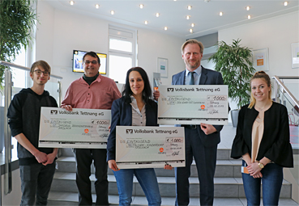 | wpi_602_print.jpg  ifm-Azubis übergeben jeweils 1000,00€ an die St. Konrad Behindertenhilfe, das Pestalozzi Kinderdorf und den Solidaritätsverein ifm e. V.

